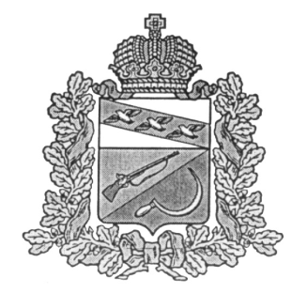

**АДМИНИСТРАЦИЯ**

**ТЕРЕБУЖСКОГО СЕЛЬСОВЕТА**

ЩИГРОВСКОГО РАЙОНА КУРСКОЙ ОБЛАСТИ

**ПОСТАНОВЛЕНИЕ**

от «25» октября 2023г. № 80

**О размещении дополнительных адресных сведений**

**в ГАР о кадастровых номерах объектов недвижимости,**

**являющихся объектами адресации**

# В соответствии с Федеральным законом от 28 декабря 2013 года № 443-ФЗ «О федеральной информационной адресной системе и о внесении изменений в Федеральный закон «Об общих принципах организации местного самоуправления в Российской Федерации», разделом 4 постановления Правительства РФ от 22.05.2015 N 492 "О составе сведений об адресах, размещаемых в государственном адресном реестре, порядке межвед.ственного информационного взаимодействия при ведении государственного адресного реестра, о внесении изменений и признании утратившими силу некоторых актов Правительства Российской Федерации", постановлением Правительства Российской Федерации от 19 ноября 2014 года № 1221 «Об утверждении Правил присвоения, изменения и аннулирования адресов», Постановлением Администрации Теребужского сельсовета Щигровского района Курской области № 83 от 08.10.2015г. «О присвоении номеров объектам недвижимости на территории Теребужского сельсовета Щигровского района Курской области», Администрация Теребужского сельсовета Щигровского района

# постановляет:

# 1. Разместить дополнительные адресные сведения в ГАР о кадастровых номерах объектов недвижимости, являющихся объектами адресации: Российская Федерация, Российская Федерация, Курская область, Щигровский район, Теребужский сельсовет, д. Болычевка согласно приложению.

# 2. Настоящее постановление вступает в силу со дня его подписания.

# 3. Контроль за исполнением настоящего постановления оставляю за собой.

Глава

Теребужского сельсовета

Щигровского района И.С. Воробьев

Приложение

к постановлению администрации

Теребужского сельсовета

Щигровского района

от 25.10.2023г. №80

|  |  |  |  |
| --- | --- | --- | --- |
| №  п/п | Имеющийся адрес | **Уникальный номер адреса объекта адресации ГАР** | **Вносимые сведения о кадастровом номере** |
| 1 | Российская Федерация, Курская область, Щигровский район, Теребужский сельсовет, деревня Болычевка, д. 2 | 3d8aae30-a62b-4ee6-ba74-591b0ed4f63e | 46:28:160201:45 |
| 2 | Российская Федерация, Курская область, Щигровский район, Теребужский сельсовет, деревня Болычевка, д. 3 | af7f537e-14cf-46e7-b14f-98ebac6453bd | 46:28:160201:47 |
| 3 | Российская Федерация, Курская область, Щигровский район, Теребужский сельсовет, деревня Болычевка, дом. 4 | 5f6ad6a1-a746-472c-a147-928f04a8b83d | 46:28:160201:40 |
| 4 | Российская Федерация, Курская область, Щигровский район, Теребужский сельсовет, деревня Болычевка, дом 10 | 8787122a-3a82-46f3-a8a8-58cd72b0b069 | 46:28:160201:29 |